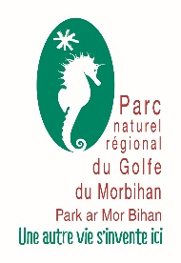
FICHE DE CARACTERISATION DES PERSONNES ABORDEES SUR LES SENTIERS CÔTIERS DU PARC NATUREL RÉGIONAL DU GOLFE DU MORBIHAN

Date : 25/09/2022
Commune et lieu-dit :
Nom et prénom de l’observateur :
ATTITUDE DES PERSONNES ABORDÉES ET/OU SENSIBILISÉES
Système de comptage proposé : = 5 personnes

 | Personne réceptive et intéressée | Personne indifférente | Personne avec une attitude hostile ou vindicative
Promeneurs
Randonneurs (chaussures de randonnée et sac à dos)
Coureurs
Cyclistes

REMARQUES

